В надпревара да бъде най-добрият дог, Снууп връчва златото на Publicis
След като Publicis Groupe завършва годината на първа позиция като най-голямата холдинг компания в комуникационната индустрия,
Снууп Дог превзема традиционните Пожелания на компанията, за да даде своя коментар за надпреварата.

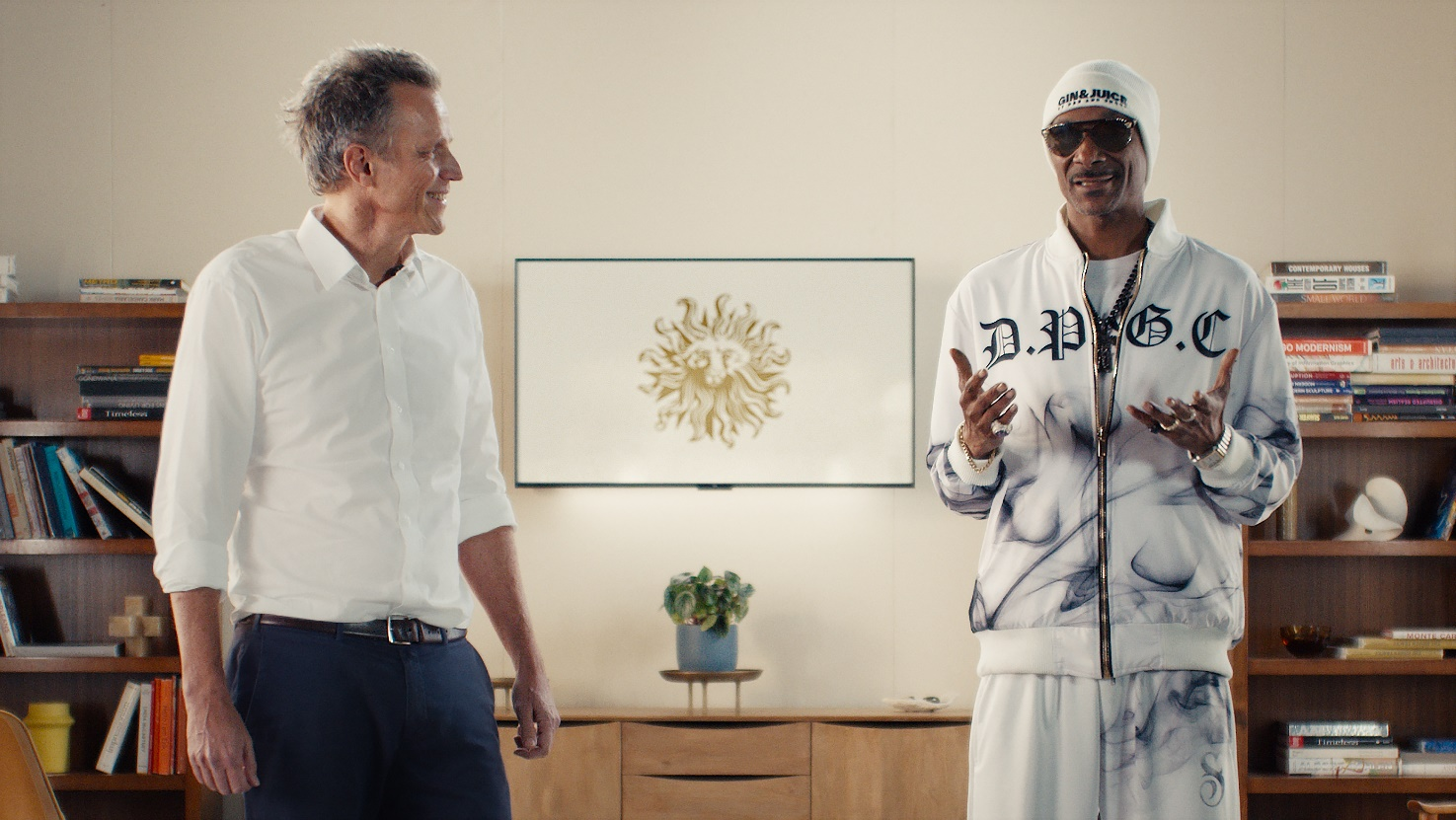
Париж, 4 декември 2024 г. – Publicis Groupe [Euronext Paris FR0000130577, CAC 40]

Заедно с френската рекламна компания, която е на път да заеме място #1 за първи път в историята, кой ако не самият Снууп Дог, официалният поддръжник на Олимпийските игри и любимият рап изпълнител на Морис Леви, да поздрави нашите екипи за постигане на личен регорд в година на върхови постижения?

Вижте пожеланията „THE WISHZELS“ във видеото и нашето ново „снуупифицирано“ лого...

За Publicis Groupe - The Power of One
Publicis Groupe е лидер в комуникациите в глобален план и в България и предлага цялостен модел на работа – от стратегическо консултиране до ефективно изпълнение, съчетавайки маркетинг и дигитална бизнес трансформация. Publicis Groupe партнира на клиентите в тяхното бизнес развитие, като осигурява централизиран достъп до експертизата на екипи в четири основни направления: комуникации, медии, данни и технологии, за да акцентира върху персонализираните и индивидуални маркетингови решения. Компанията присъства в над 100 пазара и има близо 103 000 служителя.
www.publicisgroupe.com| Twitter | Facebook | LinkedIn | YouTube | Instagram | Viva la Difference!

